Очистка воздуха от • газов • дымов • аэрозолей • запахов

ИНСТРУКЦИЯ ПО МОНТАЖУ

«HYDRO 1.0»
«HYDRO 2.0»
«HYDRO 3.0»
«HYDRO 4.0»
«HYDRO 5.0»
«HYDRO 6.0»
«HYDRO 7.0»

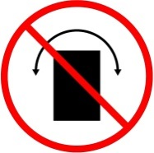 | Запрещается располагать «ЯТАГАН» под углом | 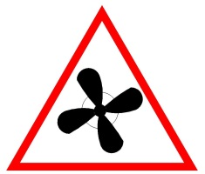 | Запрещается устанавливать воздухоотводный вентилятор перед «ЯТАГАН»
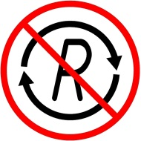 | Запрещается использовать для очистки рециркуляционного воздуха |  | Запрещается включать «ЯТАГАН» в режиме имитации работы узлов контроля (кроме случаев проверки правильности работы системы)
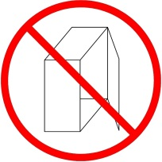 | Запрещается включать «ЯТАГАН» при снятых элементах корпуса |  | Запрещается осуществлять транспортировку и хранение «ЯТАГАН» в не защищённых от природных явлений местах (дождь, снег, и т.п.)
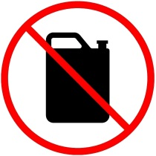 | Запрещается располагать «ЯТАГАН» в помещениях с легковоспламеняющимися, взрывоопасными материалами, жидкостями и газами

СОДЕРЖАНИЕ

ВВЕДЕНИЕ 4
- ОБЩИЕ УКАЗАНИЯ 5
- МЕРЫ БЕЗОПАСНОСТИ 6
- ПОДГОТОВКА К МОНТАЖУ 8
- МОНТАЖ И ДЕМОНТАЖ 14
4. 1. МОНТАЖНЫЕ РАБОТЫ 14
4. 2. ПОДКЛЮЧЕНИЕ ГИДРАВЛИЧЕСКОЙ АРМАТУРЫ 15
4. 3. ПОДКЛЮЧЕНИЕ К СИСТЕМЕ ВЕНТИЛЯЦИИ 16
4. 4. ЭЛЕКТРОМОНТАЖНЫЕ РАБОТЫ 17
4. 5. ДЕМОНТАЖ 17
- ПУСК 21
5. 1. ПОРЯДОК ВКЛЮЧЕНИЯ ОБОРУДОВАНИЯ 21
5. 2. СЛИВ 21
5. 3. ПОРЯДОК ВЫКЛЮЧЕНИЯ ОБОРУДОВАНИЯ 21
КОНТАКТЫ 22

Настоящая инструкция является эксплуатационным документом газоконвертора серии «Ятаган HYDRO».
Инструкция содержит сведения для правильного и безопасного их монтажа и пуска.

- ОБЩИЕ УКАЗАНИЯ
Для правильной и безопасной эксплуатации газоконвертора «Ятаган HYDRO» внимательно ознакомьтесь с инструкцией, изучите и эксплуатируйте оборудование в соответствии с требованием производителя.
Монтаж и ввод в эксплуатацию газоконвертора «Ятаган HYDRO» разрешено проводить только сертифицированной производителем сервисной организацией.
Оборудование соответствует требованиям стандартов и нормативных документов, действующих на территории Российской Федерации.
Проверьте комплектацию оборудования на соответствие заявленной производителем.
Проверьте, соответствует ли поставленная модель газоконвертора типу, требуемому для использования.
Не удаляйте и не повреждайте обозначения, заводские пломбы и надписи на аппарате (шильдики, указатели направления потока, положения для монтажа, схемы подключения).
При замене комплектующих изделий разрешается использовать только оригинальные запасные части, согласованные с производителем.
Не разрешается вносить изменения в конструкцию оборудования.
Утилизацию газоконвертора «Ятаган HYDRO» или его частей по окончанию срока службы необходимо проводить с учётом требований по охране окружающей среды и законодательства РФ.
Производитель не несет ответственности и не предоставляет гарантии на ущерб, обусловленный несоблюдением:
- условий, указанных в настоящей инструкции;
- нормативных актов и стандартов;
- условий, указанных в паспорте изделия и в руководстве по эксплуатации.
Во время ремонта оборудования соблюдайте содержащиеся в настоящей инструкции указания по технике безопасности.
Специалист сервисной организации, осуществляющий диагностику и ремонт газоконвертора «Ятаган HYDRO», обязан ознакомить пользователя с выявленными дефектами и причинами неисправностей газоконвертора.
Проверьте, соответствует ли поставленная модель газоконвертора типам заменяемых запчастей и узлов.

- МЕРЫ БЕЗОПАСНОСТИ
- При подготовке газоконвертора «Ятаган HYDRO» к работе необходимо соблюдать требования безопасности, изложенные в ГОСТ 12.4.021, «Правила техники безопасности при эксплуатации электроустановок потребителей» и «Правилах технической эксплуатации электроустановок потребителей».
- Лицо, выполняющее обслуживание газоконвертора «Ятаган HYDRO», должно быть техническим специалистом завода-производителя или сертифицированным специалистом, т.е. иметь официальное разрешение завода-производителя (авторизированного дилера или сервисного центра) на:
- Диагностику,
- Монтаж/демонтаж,
- Запуск (включение и проверка работоспособности оборудования).
Первый запуск производится только техническим специалистом завода-производителя. Технический специалист имеет право отказать в первом запуске, при обнаружении нарушения условий монтажа или иных нарушений, указанный в данной инструкции и в «Руководстве по подбору, монтажу, ремонту и ТО для технических специалистов», предоставив письменное объяснение причины отказа. Второй вызов специалиста производится на платной основе, за исключением случаев, если первый запуск был отменён по причине вины завода-производителя.
- Техническое обслуживание. Исключение: ЕТО (Ежедневное техническое обслуживание) может проводить пользователь самостоятельно, в строгом соответствии с руководством по эксплуатации.
- Ремонт. Исключение: возможны некоторые самостоятельные вмешательства пользователем, подробное описание возможных ремонтных работ (см. «Руководство по эксплуатации»).
- Вентиляционная система с установленным газоконвертором «Ятаган HYDRO» должна иметь надежное заземление корпуса.
- Допускается замена материалов, сырья, покупных комплектующих изделий, предусмотренных чертежами и технологией, при согласовании с техническим специалистом завода-производителя (см. «Положении о гарантийном и сервисном обслуживании оборудования серии «Ятаган»»).
- При испытаниях, наладке и работе газоконвертора «Ятаган HYDRO» его технологические отверстия (входной и выходной патрубок) должны быть ограждены, чтобы исключить травмирование людей воздушным потоком. Съемные монтажные панели (крышки) должны быть закрыты.
- Запрещено устанавливать в аппарат мокрые жироулавливающие кассеты и искрогасители после промывки.
- Запрещается осуществлять транспортировку и хранение газоконвертора «Ятаган HYDRO» в не защищённых от природных явлений местах (осадки).
- Установки допускают транспортирование всеми видами закрытых транспортных средств, в соответствии с правилами перевозок, действующими для конкретного вида транспорта.
- При разгрузке и монтаже газоконвертора «Ятаган HYDRO» необходимо руководствоваться правилами погрузочно-разгрузочных и такелажных работ.
- Место монтажа газоконвертора «Ятаган HYDRO» должно обеспечивать свободный доступ к местам его обслуживания во время эксплуатации.
- Обслуживание и ремонт оборудования производится при полном отключении его от электросети и полном отключении вытяжного вентилятора, действующего на данном участке воздуховода.
- При работах, связанных с опасностью поражения электрическим током (в том числе статическим электричеством) следует применять защитные средства.
- Обслуживание и ремонт газоконвертора необходимо производить только при отключении его от электросети (выключенных автоматах защиты).
- Не допускайте к работающему оборудованию, а также во время его ремонта лиц без соответствующей квалификации.
- Для ремонта газоконвертора используйте исправный инструмент (ключи, отвертки и т.д.).
- Работник, производящий запуск установки, обязан предварительно принять меры по прекращению всех работ на данной установке, и оповестить персонал о пуске.
- В случае пожара установки, огонь тушить порошковым огнетушителем.

- ПОДГОТОВКА К МОНТАЖУ
Газоконвертор «Ятаган HYDRO» освобождается от упаковки. Проверяется комплектность согласно паспорту.
Распакованный газоконвертор подлежит внешнему осмотру с целью выявления возможных повреждений при транспортировке. При обнаружении повреждений, дефектов, полученных в результате неправильной транспортировки, ввод газоконвертора «Ятаган STREAM» в эксплуатацию без согласования с производителем не допускается.
Перед монтажом газоконвертора «Ятаган HYDRO» необходимо убедиться, что место присоединения и воздуховоды соответствуют требованиям производителя оборудования:
- Монтаж газоконвертора «Ятаган HYDRO» возможен исключительно в горизонтальном положении на силовой раме, закрепленной к ровной горизонтальной поверхности пола, на подвесных опорах, закрепленных к потолку помещения, или на кронштейнах, закрепленных к стене (Рис. 3). Требования к несущей способности удерживающих конструкций должны удовлетворять статическим нагрузкам газоконвертора.
- Место монтажа газоконвертора «Ятаган HYDRO» должно обеспечивать свободный доступ к местам его обслуживания: свободное пространство не менее 0,5 м сверху и не менее 1 м спереди (Рис. 1).
- Площади сечения воздуховодов должны соответствовать выбранному типу газоконвертора «Ятаган HYDRO».
- Воздуховод от точки отбора воздуха до газоконвертора не должен иметь более одного поворота на 90°.
- К газоконвертору возможно подключение только одного воздуховода. Несоблюдение данного требования может привести к уменьшению тяги в вентиляционном канале и непосредственно в самом газоконверторе, что влечет за собой некорректную эксплуатацию.
- Место установки газоконвертора «Ятаган HYDRO» и щита управления должно быть обеспечено силовым электроснабжение напряжением ~220В 50Гц.

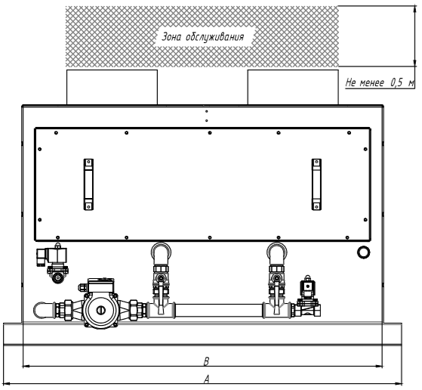
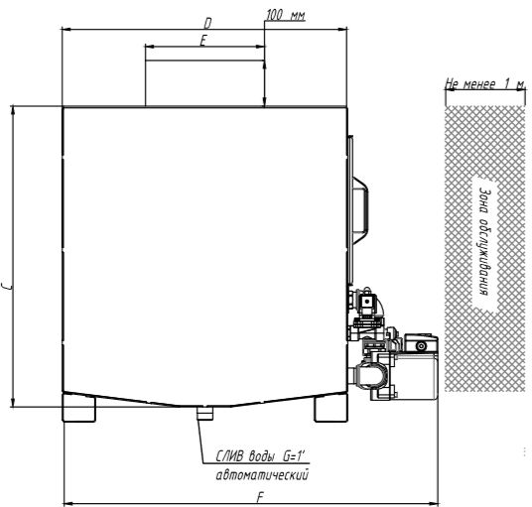
РИС. 1. ГАБАРИТНЫЕ РАЗМЕРЫ ОБОРУДОВАНИЯ И ЗОНА ОБСЛУЖИВАНИЯ
Размеры
HYDRO | А, мм | B, мм | C, мм | D, мм | E, мм | F, мм | Масса , кг
1.0 | 1100 | 1000 | 630 | 600 | 200 | 790 | 94
2.0 | 1100 | 1000 | 630 | 600 | 250 | 790 | 94
3.0 | 1200 | 1100 | 780 | 800 | 315 | 990 | 123
4.0 | 1200 | 1100 | 780 | 800 | 400 | 990 | 123
5.0 | 1400 | 1300 | 900 | 1000 | 450 | 1190 | 178
6.0 | 1400 | 1300 | 900 | 1000 | 500 | 1190 | 178
7.0 | 1700 | 1600 | 1075 | 1150 | 560 | 1140 | 230

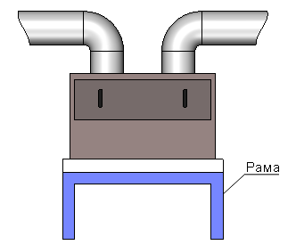
РИС. 2. МОНТАЖ ГАЗОКОНВЕРТОРА НА ПОЛ
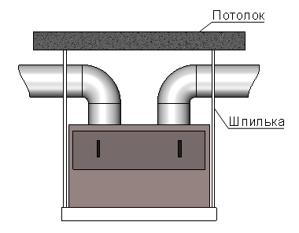
РИС. 3. МОНТАЖ ГАЗОКОНВЕРТОРА НА ШПИЛЬКАХ
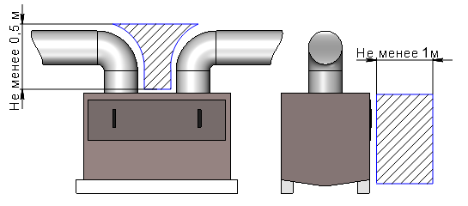
РИС. 4. ЗОНА ОБСЛУЖИВАНИЯ
ВНИМАНИЕ! Газоконвертор «Ятаган HYDRO» запрещено использовать:
- в вертикальном положении (Рис. 5);
- для очистки приточного и рециркуляционного воздуха (Рис. 6);
- без заземления (Рис. 7);
- при снятых элементах корпуса (Рис. 8);
- внутри бассейнов, ванных и душевых комнат, помещений с высокой влажностью (Рис. 9);
- в помещениях с легковоспламеняющимися и взрывоопасными материалами (Рис. 10);
- запрещено устанавливать щит управления вблизи открытого огня (рис. 11).
Очищаемый воздух не должен содержать твердых, клеящихся, смолистых и агрессивных примесей.
Допустимые рабочие температуры очищаемого воздуха: от +5˚С до +250˚С.
Допустимые рабочие температуры окружающего воздуха: от +5˚С до +40˚С.

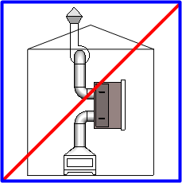
РИС. 5. ЗАПРЕЩЕНО РАСПОЛАГАТЬ ОБОРУДОВАНИЕ В ВЕРТИКАЛЬНОМ ПОЛОЖЕНИИ
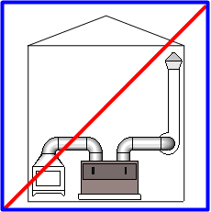
РИС. 6. ЗАПРЕЩЕНО ИСПОЛЬЗОВАТЬ ДЛЯ ОЧИСТКИ ПРИТОЧНОГО ИЛИ РЕЦИРКУЛЯЦИОННОГО ВОЗДУХА
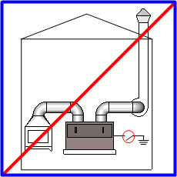
РИС. 7. ЗАПРЕЩЕНО ВКЛЮЧАТЬ ОБОРУДОВАНИЕ В ЭЛЕКТРОСЕТЬ БЕЗ ЗАЗЕМЛЕНИЯ
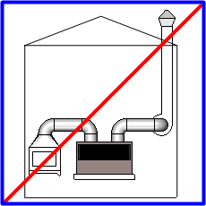
РИС. 8. ЗАПРЕЩЕНО ВКЛЮЧАТЬ ОБОРУДОВАНИЕ ПРИ СНЯТЫХ ЭЛЕМЕНТАХ КОРПУСА
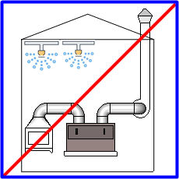

РИС. 9. ЗАПРЕЩЕНО ИСПОЛЬЗОВАТЬ ОБОРУДОВАНИЕ ВНУТРИ БАССЕЙНОВ, ВАННЫХ И ДУШЕВЫХ КОМНАТ, ДРУГИХ ПОМЕЩЕНИЙ С ВЫСОКОЙ ВЛАЖНОСТЬЮ
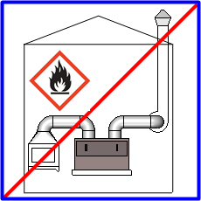
РИС. 10. ЗАПРЕЩЕНО РАСПОЛАГАТЬ ОБОРУДОВАНИЕ В ПОМЕЩЕНИЯХ С ЛЕГКОВОСПЛАМЕНЯЮЩИМИСЯ И ВЗРЫВООПАСНЫМИ МАТЕРИАЛАМИ, ЖИДКОСТЯМИ И ГАЗАМИ
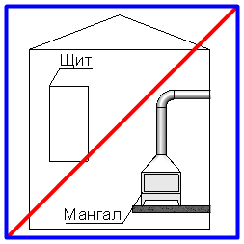
РИС. 11. ЗАПРЕЩЕНО УСТАНАВЛИВАТЬ ЩИТ УПРАВЛЕНИЯ ВБЛИЗИ МАНГАЛОВ И ДРУГИХ ИСТОЧНИКОВ ОТКРЫТОГО ОГНЯ

- МОНТАЖ И ДЕМОНТАЖ
4.1. Монтажные работы
Монтаж газоконвертора необходимо производить в следующей последовательности (рис. 12):
- Установить газоконвертор в предназначенное место, согласно техническому заданию и инструкции по монтажу, с соблюдением направления потока воздуха (указывается стрелкой на двери блока).
- Закрепить газоконвертор строго горизонтально.
- Присоединить к фланцам газоконвертора части воздуховодов вентиляционной системы. Присоединение со стороны вентилятора производить только через гибкую вставку.
Оборудование не имеет собственного вентилятора и предназначено для прямого монтажа в воздуховод.
Оборудование предназначено для работы под разряжением и давлением по спец. заказу.
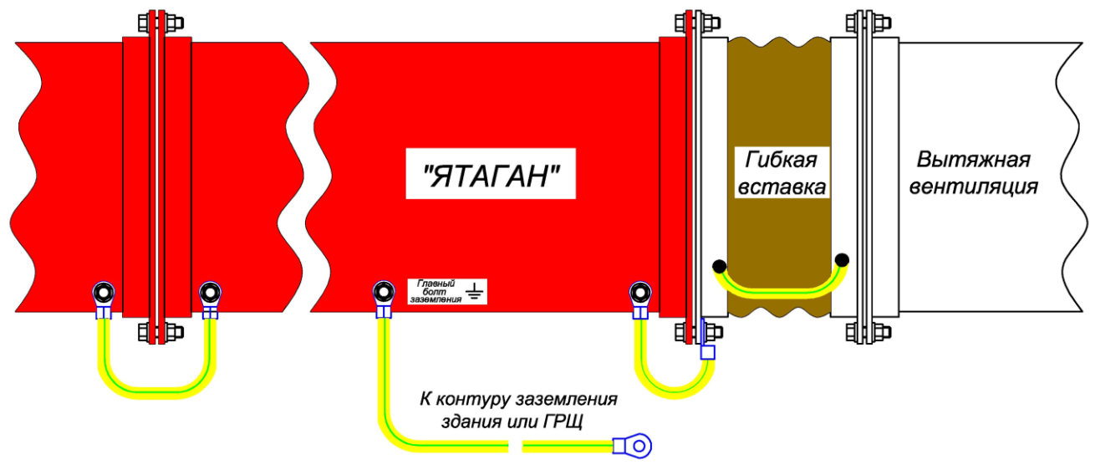

РИС 12. ЗАЗЕМЛЕНИЕ БЛОКОВ «ЯТАГАН»
4.2. Подключение гидравлической арматуры

Для повышения срока службы газоконвертора рекомендуется устанавливать колбу с фильтром ¾ «Аквастиль» F-1 на трубу залива. Предварительно необходимо заменить картридж на сменную засыпку для фильтра «Гейзер-1ПФ» (рис. 13).
ВНИМАНИЕ! Подсоединение всей гидросистемы производить через соединения типа «американка» сечением: для трубы ЗАЛИВ – не менее 25 мм, для трубы СЛИВ – не менее 40 мм.
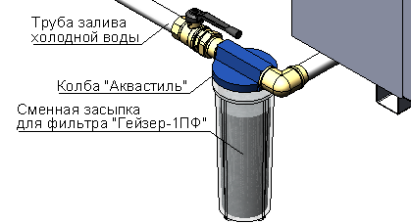
РИС. 13. УСТАНОВКА ФИЛЬТРА ДЛЯ ВОДЫ НА ТРУБУ ЗАЛИВА
Подключение газоконвертора необходимо производить герметично:
- к холодной воде водопроводной сети:
- клапан залива воды – G 3/4’.
2) к канализационному сливу:
- штуцер ручного (аварийного) слива – G 1’, обязательно через запорный кран в закрытом положении;
- клапан слива воды – G 3/4’;
- штуцер аварийного перелива - G 1’;
- штуцер пассивного пожаротушения - G 1/2’, обязательно через запорный кран в закрытом положении.
Примечание: все подводки обозначены соответствующими наклейками на поверхности газоконвертора.

4.3. Подключение к системе вентиляции
При монтаже газоконвертора в систему вентиляции необходимо учитывать:
- Площадь сечения воздуховода на входе в газоконвертор должна совпадать с площадью сечения входного отверстия воздуховода. В случае, если невозможно соблюсти данное условие, необходимо устанавливать диффузор для уменьшения скорости потока воздуха.
- Вентилятор необходимо устанавливать на выходе из аппарата.
- Монтаж необходимо производить с учетом зоны обслуживания (не менее 1 м).
- Щит управления должен располагаться на расстоянии не более 5-8 м от аппарата и на расстоянии 1,5 м от пола.
- При установке аппарата на раму или шпильки необходимо предусмотреть наличие лестницы соответствующей высоты для удобства эксплуатации.

4.4. Электромонтажные работы

Перед началом подключения оборудования:
- к месту установки щита управления должно быть подведено электропитание по «постоянной» схеме;
Соединение газоконвертора и щита управления и подключение к электрическим сетям необходимо производить в следующей последовательности:
- Установить щит управления в месте удобном для эксплуатации и отвечающем требованиям данной инструкции – не менее 1,5 м от пола.
- Проложить кабели питания и управления в соответствии с требованиями данной инструкции.
Электрические кабели необходимо не допускается прокладывать по стенам и другим открытым плоскостям без дополнительной защиты от механического повреждения. Вариантами защиты являются: пластиковая гофра, металлическая гофра, кабель-канал пластиковый, кабельная труба металлическая, кабельная труба пластиковая, кабельный лоток металлический, кабельный лоток пластиковый.
- Подключить щит управления:

ВНИМАНИЕ! При подключении электропроводов к клеммам необходимо применять наконечники соответствующего диаметра, при пайке использовать только канифоль!

При подключении щита управления рекомендуется применять многожильные кабели типа ПВС или другие высококачественные гибкие многожильные кабели:
- вводной кабель медными жилами сечением не менее 2,5 мм2;
- кабель подключения клапанов с медными жилами сечением не менее 1,0 мм2;
- кабель подключения помп с медными жилами сечением не менее 1,0 мм2
- подключение сигнальных и слаботочных цепей производить проводами с медными жилами сечением 0,75 мм2.

ВНИМАНИЕ! Электрические кабели подключения газоконвертора к щиту управления не входят в комплект поставки и приобретаются отдельно.
4.5. Демонтаж

Работы по демонтажу оборудования необходимо выполнять в следующей последовательности:
- Обесточить и отключить от сети электроснабжения щит управления.
- Отсоединить кабели управления и электросилового снабжения от щита управления и газоконвертора.
- Отсоединить воздуховоды системы вентиляции от фланцев газоконвертора.
- Открепить корпус газоконвертора от удерживающих конструкций.
- Демонтировать газоконвертор.
- ПУСК

ВНИМАНИЕ! Первый запуск производится только техническим специалистом завода-производителя. Технический специалист имеет право отказать в первом запуске, при обнаружении нарушения условий монтажа или иных нарушений, указанный в данной инструкции и в «Руководстве по подбору, монтажу, ремонту и ТО для технических специалистов».

Перед пуском газоконвертора «Ятаган HYDRO» необходимо убедится в соблюдении всех мер безопасности, изложенных в данной инструкции.

5.1. Порядок включения оборудования

Включите автоматические выключатели QF1 «ВВОД», QF2 «ЗАЩИТА АВТОМАТИКИ», QF3 «ВЫХОДЫ КОНТРОЛЕРА».
Засветится зеленый индикатор «ЗАЛИВ», расположенный на лицевой панели корпуса щита.
По достижении минимального уровня воды в гидрофильтре засветится зеленый индикатор «РАБОТА».
По достижении нормального уровня воды «НОРМА» погаснет зеленый индикатор «ЗАЛИВ».
Открытие/закрытие клапана слива происходит по сигналу датчика температуры воды («Термодатчик 40°С»).
При работе газоконвертора в штатном режиме на клеммах КМ1 и КМ2 присутствует напряжение.
В случае аварии включается «Термодатчик 80°С» и выходное напряжение 220В отключается.

  - Слив воды

Для слива воды, находящейся внутри гидрофильтра, нажать и удерживать 10 секунд кнопку «ПУСК СЛИВА».
При этом засветится красный индикатор «ПУСК СЛИВА» (совмещенный с кнопкой) и одновременно включится звонок на постоянный сигнал.
После окончания слива погаснет красный индикатор «ПУСК СЛИВА», погаснет зеленый индикатор «РАБОТА» и отключится звонок.

  - Порядок выключения оборудования

Выключите автоматические выключатели QF3 «ВЫХОДЫ КОНТРОЛЛЕРА», QF2 «ЗАЩИТА АВТОМАТИКИ», QF1 «ВВОД».
При этом погаснут индикаторы, расположенные на лицевой панели корпуса щита.

ВНИМАНИЕ! Включение аппарата производится строго при работающем вентиляторе.

КОНТАКТЫ
РОССИЙСКАЯ ФЕДЕРАЦИЯ,
140070, МОСКОВСКАЯ ОБЛАСТЬ,
ОКРУГ ЛЮБЕРЦЫ, ПОСЕЛОК ТОМИЛИНО,
УЛИЦА ГАРШИНА, ДОМ 11.
ТЕЛЕФОН: +7 (499) 110-43-24

ТЕЛЕФОН КРУГЛОСУТОЧНОЙ СЛУЖБЫ ТЕХНИЧЕСКОЙ ПОДДЕРЖКИ КЛИЕНТОВ:
8 (977) 885-58-05 , доб. 204

САЙТ:
www.yatagan.ru

ЭЛЕКТРОННАЯ ПОЧТА ПРЕДЛОЖЕНИЙ ПО РАБОТЕ ОБОРУДОВАНИЯ И УСЛУГ:
help@yatagan.ru

Пожалуйста, присылайте Ваши пожелания на почту. Все запросы будут рассмотрены и Вами будет получен ответ.

Москва
Редакция от 07.03.2019

